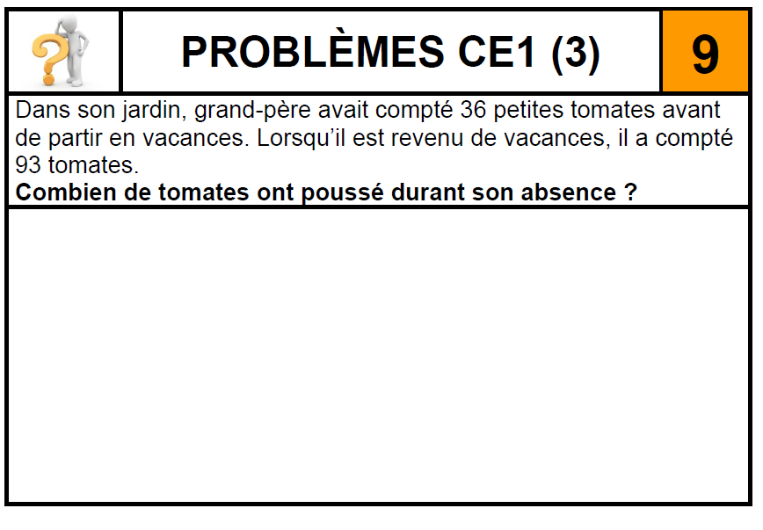

LUNDI 15 JUIN - Mathématiques
35

1- Le compte est bon :

>Tu dois atteindre le nombre 48 en utilisant les cartes suivantes :

2
4
10
6
1

>Tu dois atteindre le nombre 53 en utilisant les cartes suivantes :

2
1
5
10
5

2- Problème :

Tu dois résoudre le problème suivant. Mais attention, tu dois écrire le calcul que tu as effectué. Tu dois aussi écrire une phrase réponse.
3- Calcul :
6 + 9 + 4 = … | 4 + 5 + 7 =…
1 + 9 + 6 =… | 8 + 9 + 7 =…
3 + 9 + 7 =… | 2 + 9 + 6 =…
1 + 8 + 2 =… | 7 + 8 + 7 =…
4 + 9 + 7 =… | 5 + 6 + 7 =…

4- Codage/décodage:
> Décode le message suivant puis trace le chemin correspondant dans la grille ci-dessous. Entoure l’endroit où arrive Médor.

Voici le code :
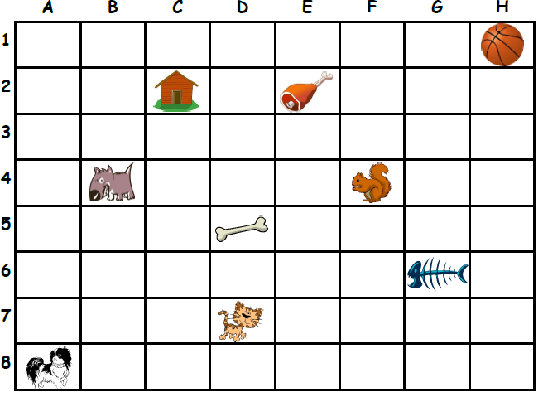

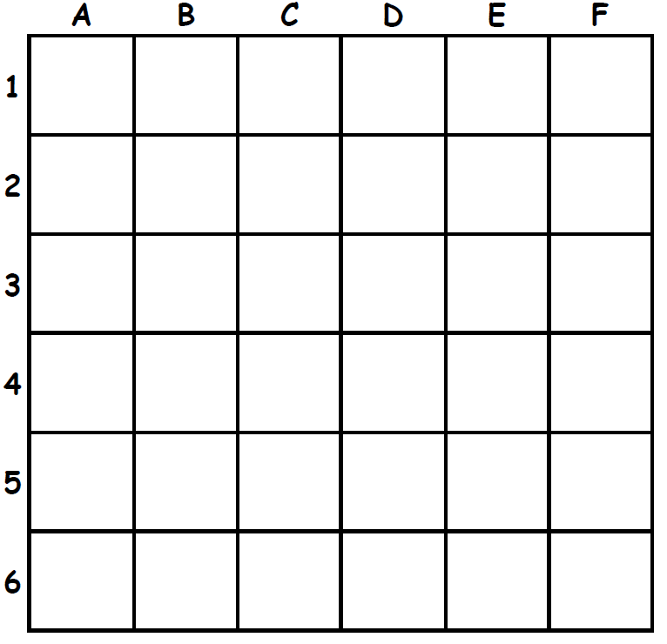
> Trace le chemin parcouru par Médor : il va jusqu’au jambon puis il va à sa niche.





Code le chemin parcouru :

